27 ноября состоялось очередное заседание студенческого научного семинара по техносферной безопасности. Обсуждались вопросы загрязнения Мирового океана. Участвовали студенты 3 и 4-го курса, обучающиеся по направлению «Техносферная безопа сность» кафедры № 5.

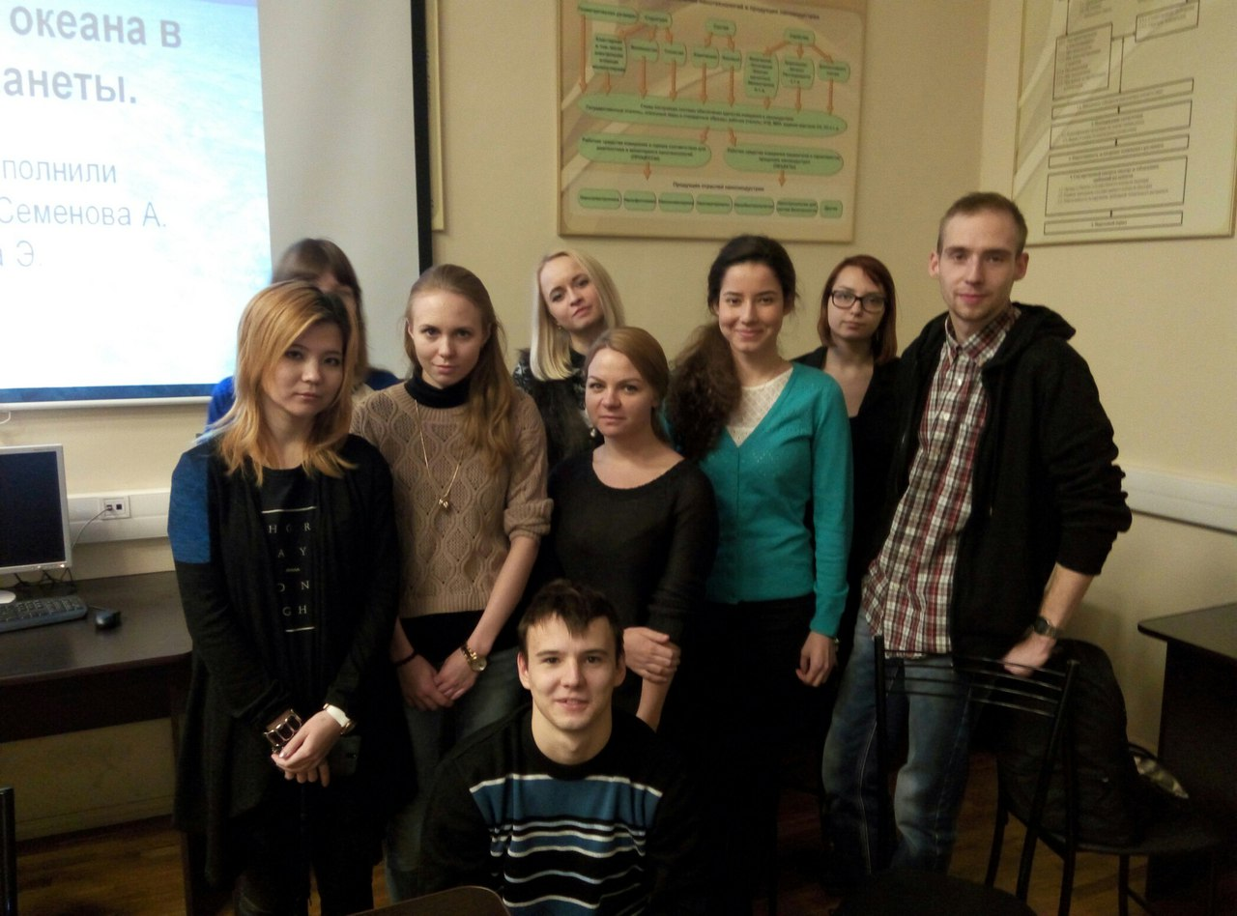
Участники семинара

